Региональная Общественная организация  «Самарская областная федерация футбола»  оформлено ________________ футболистов  « _____» _ 2013 год | 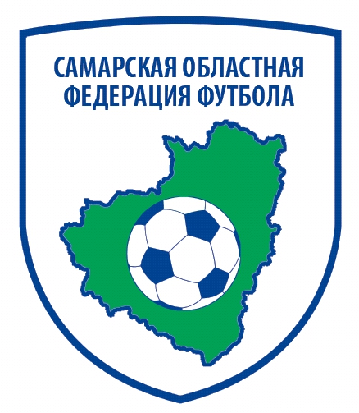 | Индекс, адрес, телефон, факс: ________________  Организация _  Цвет формы - основной:  футболки –  Цвет формы - запасной ___  футболки –  ___________________
ЗАЯВОЧНЫЙ ЛИСТ
Команды__________________________________________ участницы __________________________________________________________ ________________________________________________________________________________________________________________________

№ п/п | Фамилия, имя, отчество | Дата рождения | Данные паспорта  (когда, кем выдан) | Адрес прописки  (индекс, город, улица, дом, кв.) | Виза врача
1
2
3
4
5
6
7
8
9
10
11
12
13
14
15
16
17
18
19
Руководящий состав команды
№ п/п | Фамилия, имя, отчество | Дата рождения | Данные паспорта  (когда, кем выдан) | Адрес прописки  (индекс, город, улица, дом, кв.) | Должность
21
22
23

М.П. Руководитель футбольного клуба ___________ /__________________/ Допущено _______________________________ футболистов
Главный тренер команды ____________ /__________________/ М.П. Врач _____________ /__________________/

